ОПИСАНИЕ S.I.N.: 834-300
Permatex® NAVAL JELLY® Удалитель Ржавчины – это тиксотропная жидкость на кислотной основе, предназначенная для растворения ржавчины на чугунных и стальных поверхностях. Может наноситься кистью, а затем смывается водой. Не содержит озоноразрушающих веществ.

ПРЕИМУЩЕСТВА
- Не капает и не стекает
- Не требует зачистки поверхности
- Смывается водой
- Идеально подходит для подготовки поверхностей к последующей окраске

ОБЛАСТЬ ПРИМЕНЕНИЯ
- Растворяет ржавчину на железных поверхностях и сплавах железа.
- Удаляет ржавчину с механизмов, инструментов, труб, оград, барабанов, конвейеров, автомобилей, грузовиков, мотоциклов и тракторов.

УКАЗАНИЯ ПО ПРИМЕНЕНИЮ
1. | Удостоверьтесь, что поверхность, покрытая ржавчиной, максимально очищена от грязи, масла и жира.
2. | Обильно нанесите NAVAL JELLY® кистью или обильно распылите на поверхность.
3. | Оставьте на 5-10 минут.
4. | Смойте чистой водой.
5. | Особо сильно покрытые ржавчиной поверхности могут потребовать дополнительные обработки  (в течение нескольких часов).
 | 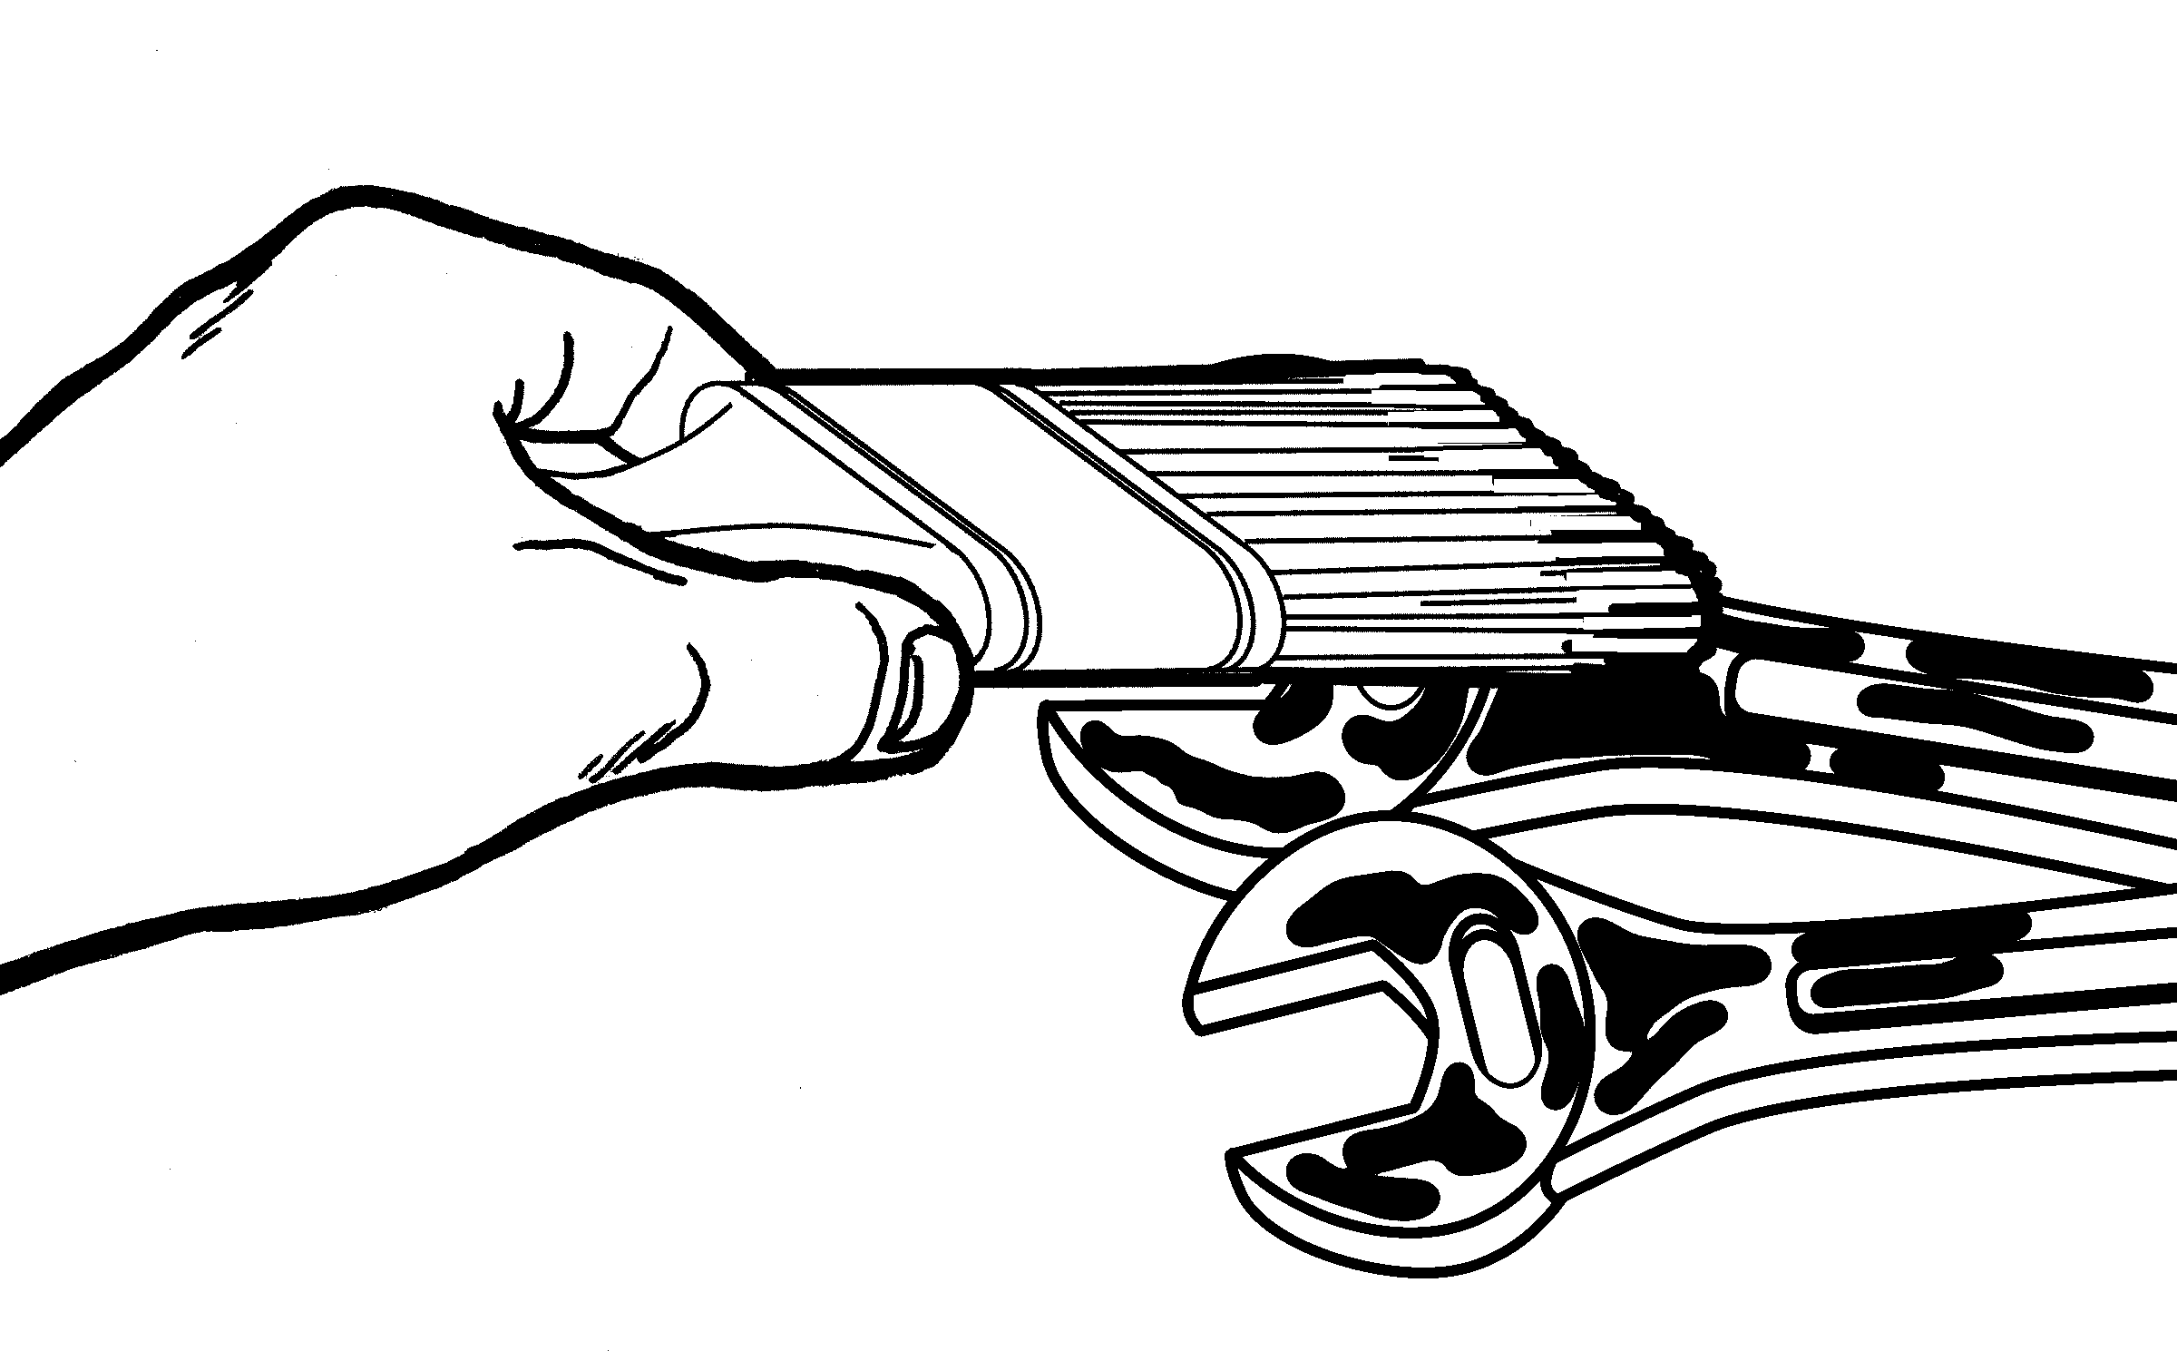

СВОЙСТВА МАТЕРИАЛА

 | Значение
Химический тип | Фосфорная кислота
Внешний вид | Розовый
Запах | Букет
Удельный вес | 1,.2
Вязкость | Гель
Точка вспышки, °С | Нет

ОБЩАЯ ИНФОРМАЦИЯ
Не рекомендуется использовать данный продукт в системах с чистым кислородом и/или системах, обогащенных кислородом, а также применять в качестве герметика для материалов, содержащих хлор или другие сильные окислители.

Для получения необходимой информации о данном продукте ознакомьтесь со Справочным листком данных по безопасности (MSDS).

Информация по заказу
Номер детали |  | Размер контейнера
 | 81756 (NJ-1A) |  | 236 мл, бутылка
 | 82138 |  | 355 мл, спрей

Хранение
В прохладном сухом помещении в закрытых контейнерах при температуре от +8°C до +28°C, если на этикетке не указано иначе. Оптимальные условия хранения – в нижней половине указанного температурного диапазона. Во избежание порчи продукта, не выливайте его обратно в оригинальную тару.

Примечание
Данные, указанные в настоящем листке, предназначены только для информации, и предполагается, что они являются достоверными. Мы не можем взять на себя ответственность за результаты, полученные другими лицами, чьи методы мы не можем проконтролировать. Permatex, Inc. снимает с себя ответственность за все вышеизложенные или подразумеваемые гарантии пригодности для продажи или соответствия определенным целям, вытекающим из продажи или использования продуктов Permatex, Inc. И снимает с себя ответственность за любые возможные случайные повреждения, включая утерянную прибыль. На данный продукт может распространяться патент одного или более Штатов, или зарубежные патенты, или патентные заявки.

